**МКОУ «Новомакинская СОШ»**

**Сценарий проведения**

**всероссийского конкурса чтецов**

**«Живая классика»-2022**

**(школьный этап)**



**Организатор Всероссийского конкурса юных чтецов**

**«Живая классика»**

**учитель русского языка и литературы**

**Амирасланова Н. С.**

**2022г**

Цели:

1. Расширение у детей читательского кругозора и приобретение опыта самостоятельности в выборе чтения книг.

2. Формирование эстетического отношения к искусству слова.

3. Развитие у детей художественно-творческих и познавательных способностей, эмоциональной отзывчивости при чтении художественных произведений (отрывков), артистизма.

4. Воспитание у детей интереса к художественному тексту и к авторской мысли.

Задачи:

1. Выразительно, эмоционально прочитать прозаическое произведение (или отрывок).

2. Показать значимость прозаического слова через мимику, жесты.

5. Выявить и поддержать талантливых детей.

Методика проведения (выбранные методы, средства, технологические приемы)

При подготовке мероприятия использованы следующие методы и приемы работы с детьми:

***Методика проведения (выбранные методы, средства, технологические приемы)***

При подготовке мероприятия использованы следующие методы и приемы работы с детьми:

- обучение анализу текста;

- обучение выразительному чтению;

- обучение актерскому мастерству.

***Условия конкурса:***  
Исполнители представляют фрагмент любого литературного жанра, соответствующий тематике конкурса (исключаются произведения, которые рассматриваются в курсе «Литература» 5- 11 классы) .  
 ***Критерии оценки и требования к выступлениям:***

Выбор текста произведения для использования в рамках Конкурса 0-5 баллов;

Способность оказывать эстетическое, интеллектуальное и эмоциональное воздействие на слушателей-0-10 баллов;

Грамотная речь-0-5 баллов;

Дикция, расстановка логических ударений, пауз-0-5 баллов  
***Регламент выступления:***  
**Длительность выступления до 3-4 минут.**Подведение итогов конкурса

Победители и участники конкурса награждаются грамотами.

**Ход проведения мероприятия.**

**Учитель:**Здравствуйте, уважаемые участники, жюри и гости.  Сегодня мы проводим школьный этап Всероссийского конкурса  юных чтецов «Живая классика». Этот конкурс, ставший в нашей стране традиционным, способствует повышению интереса школьников к чтению книг; расширению читательского кругозора детей и юношества. Конкурс «Живая классика»  - это   поиск и поддержка талантливых детей.

Книга — наш верный и неизменный спутник. Она остается главным источником знаний. В книге заключен огромный духовный мир человечества. Книга — самое могучее и самое универсальное средство общения людей, народов, поколений. Ее называют единственной машиной времени, с помощью которой можно совершать путешествия в невиданные страны, в прошлое, в будущее и настоящее…

**Недаром А. С. Пушкин писал: «Чтение – вот лучшее учение!»**

Стареют книги... Нет не переплѐт,

Не тронутые плесенью страницы,

А то, что там, за буквами, живѐт

И никому уж больше не приснится.

Остановило время свой полѐт,

Иссохла старых сказок медуница,

И до конца никто уж не поймѐт,

Что озаряло наших предков лица.

Но мы должны спускаться в этот мир,

Как водолазы в сумрак Атлантиды,

Былых веков надежды и обиды

Не только стѐртый начисто пунктир:

Века в своей развѐрнутой поэме

Из Тьмы выходят к Свету, к вечной теме.

_______________________________________________________________________

Сегодня у нас на конкурсе будут выступать 10 юных чтецов. Оценивать наших участников будет жюри в составе: …

|  |  |  |  |
| --- | --- | --- | --- |
| 1.Идрисов Рамиз Мусаибович | Заместитель директора по УВР |  |  |
| 2.Казимагомедова Салминаз Римихановна | Учитель русского языка и литературы |  |  |
| 3.Атлуева Эльвира Алавединовна  4.Гаджибекова Шкуфат Гаджиисаевна  5. Ибрагимова Милейсат Абаевна | Тьютор  Школьный библиотекарь  Сельский библиотекарь |  |  |

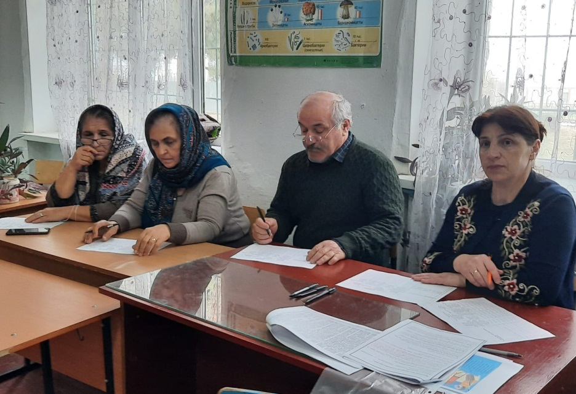______________________________________________________________

**Выступление будет оцениваться по следующим критериям:**

выбор текста произведения;

способность оказывать эстетическое, интеллектуальное и эмоциональное воздействие на слушателей;

грамотная речь;

дикция, расстановка логических ударений, пауз.

Оценка каждого критерия осуществляется по 10-ти и 5-балльной шкале. В конечном итоге наши участники могут получить до 25 баллов.

Три победителя школьного тура (набравшие наибольшее количество баллов и стоящие первыми в рейтинговой таблице) становятся участниками районного этапа. Превышение регламента не допускается. Рекомендованное время выступления – 3 минуты, максимальная продолжительность выступления – 5 минут.

Итак, конкурс юных чтецов «Живая классика» начинается!

Для удобства в вашей работе, уважаемое  жюри, вам предоставлены оценочные листы на каждого участника конкурса.

Итак, желаем удачного выступления всем участникам!

_______________________________________________________________________

Выступления участников конкурса

1.**Всю свою жизнь Евгений Пермяк** посвятил поискам «тайны цены» человеческого труда. Почти все книги писателя - о людях-тружениках, мастерах своего дела, об их таланте, творческом поиске, духовном богатстве.

Открывает нашу конкурсную программу рассказ  Евгения Пермяка «Хитрый коврик» прочитает Алиева Эмилия, ученица 5 б класса.

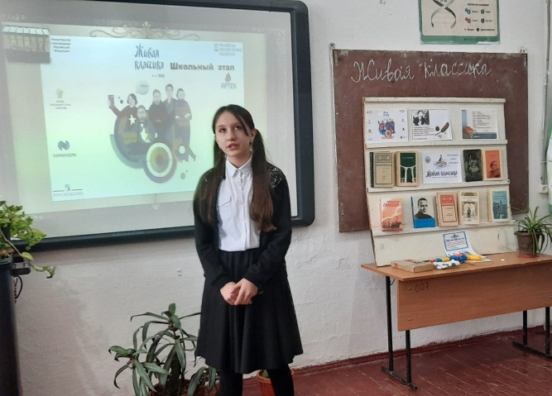

**2. Валентин Юрьевич Постников -детский писатель, сказочник**. Член Союза писателей России, лауреат премий «Золотое перо России». Валентин Постников «Ай, да Пушкин», прочитает Алиметова Элина ,ученица 5 класса. 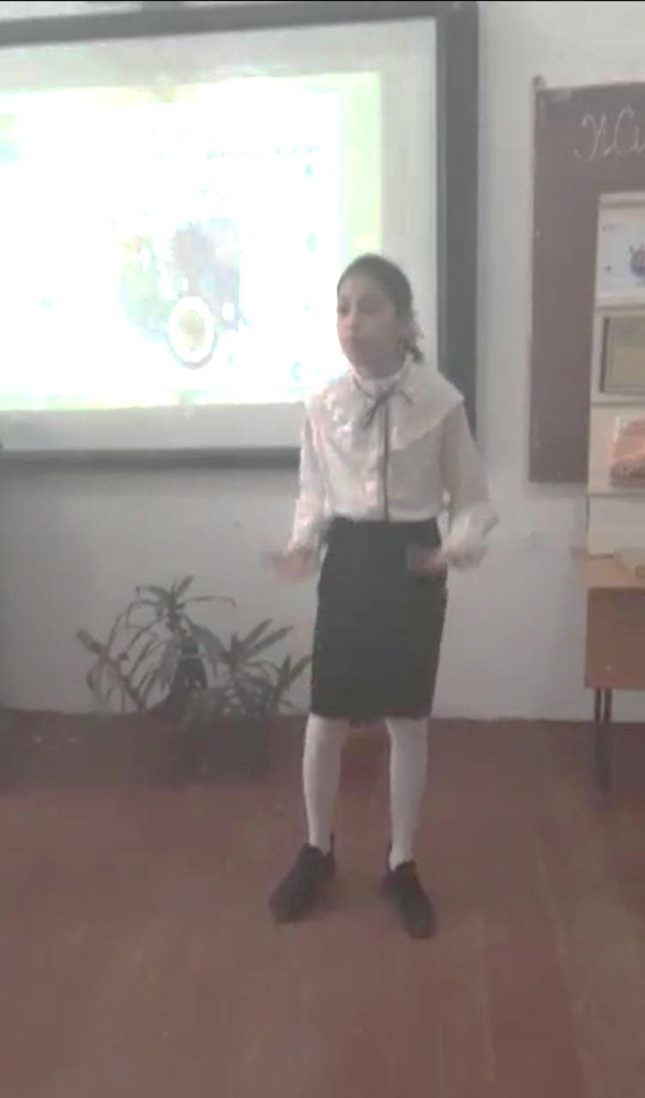

**3. Марина Владимировна Дружинина «« Лекарство от контрольной»».** Отрывок из произведения читает ученик 5 в класса Бабаханов Марат. 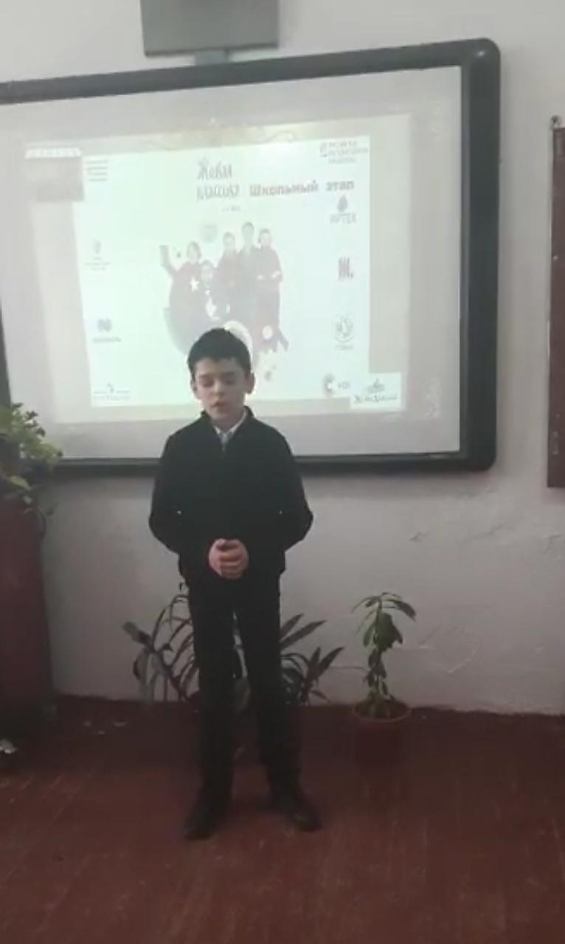

**4. Борис Александрович Ганаго** – известный детский белорусский православный писатель, автор и составитель многочисленных детских книг для самого разного возраста. Борис Александрович Ганаго «Зеркало». Отрывок прочитает ученица 6 в класса Хайирбекова Анжела 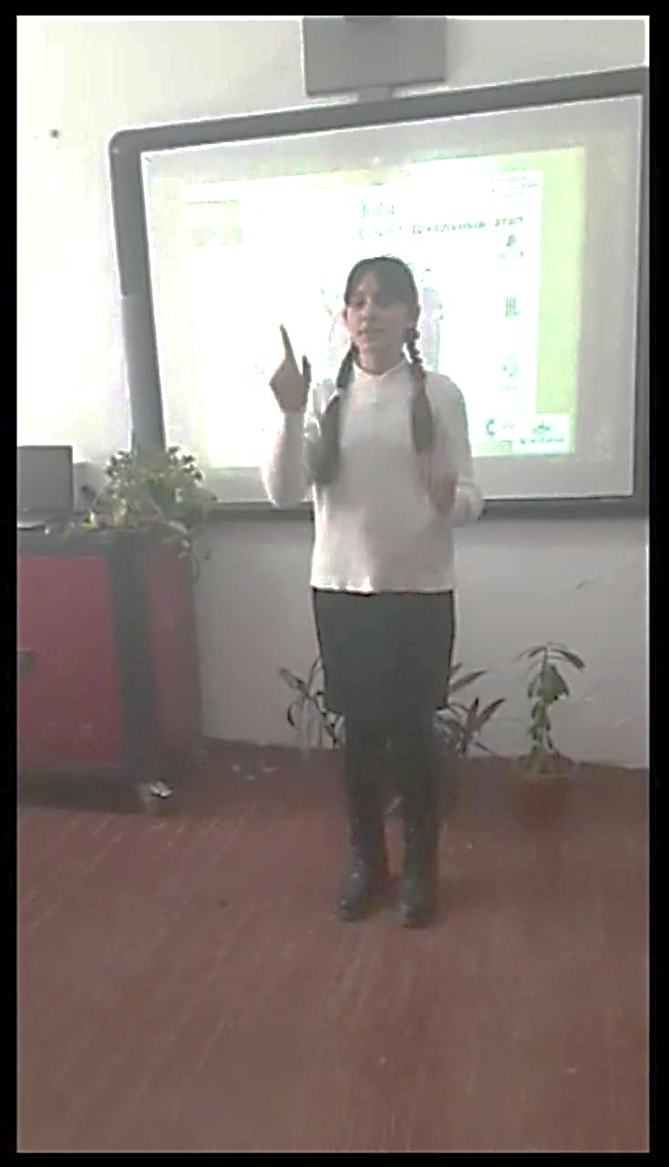

**5. ПисАхов Степан Григорьевич, русский писатель и художник**, удивительный сказочник **«Как купчиха постничала» Читает** Магомедова Мария, ученица 7 а класса .

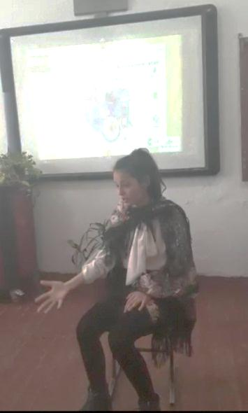

**6 . Наталия Геннадьевна Волкова** - детская писательница, поэтесса, прочитает Кайибова Фатима 7 а класс . Наталья Волкова « Разноцветный снег»

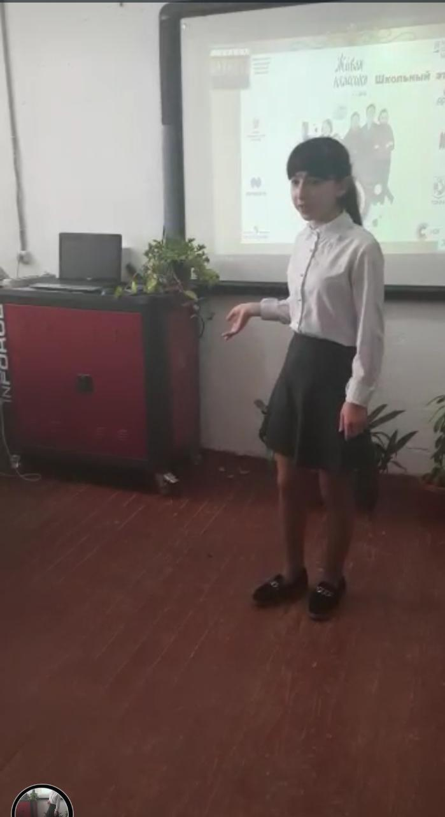

**7. Сергей Анатольевич Степанов –поэт**, автор двух десятков весомых, полноценных поэтических сборников. Писал он и небольшие юмористические рассказы для детей. Давайте один из них послушаем. Называется он«Сладкая работа». Читает Кадимова Милана 7а класс

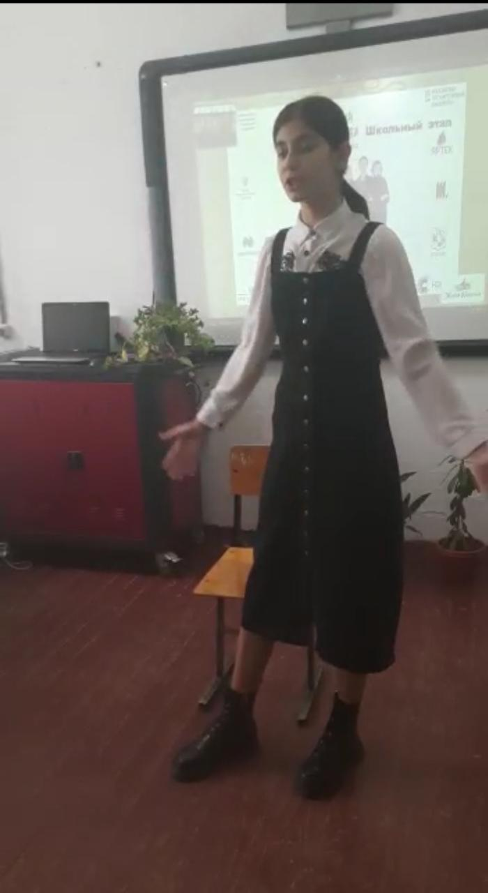

**8. В центре повествования следующего** произведения, отрывок которого прозвучит на этом конкурсе, писатель ставит совсем юных девушек. Невольно задаёшь себе вопрос: "Почему автор делает героями женщин?". И сам же отвечаешь: "Для того чтобы показать нравственное величие женщин, которые вместе с мужчинами встали на защиту Родины, а ещё для того, чтобы сильнее раскрыть бесчеловечность войны, её жестокость и трагизм. Когда с оружием сражаются женщины − это страшно. Страшно, потому что не женское это дело − убивать». Борис Васильев **«А зори здесь тихие…», прочитает  Юлчиева Амина 7 б класс**

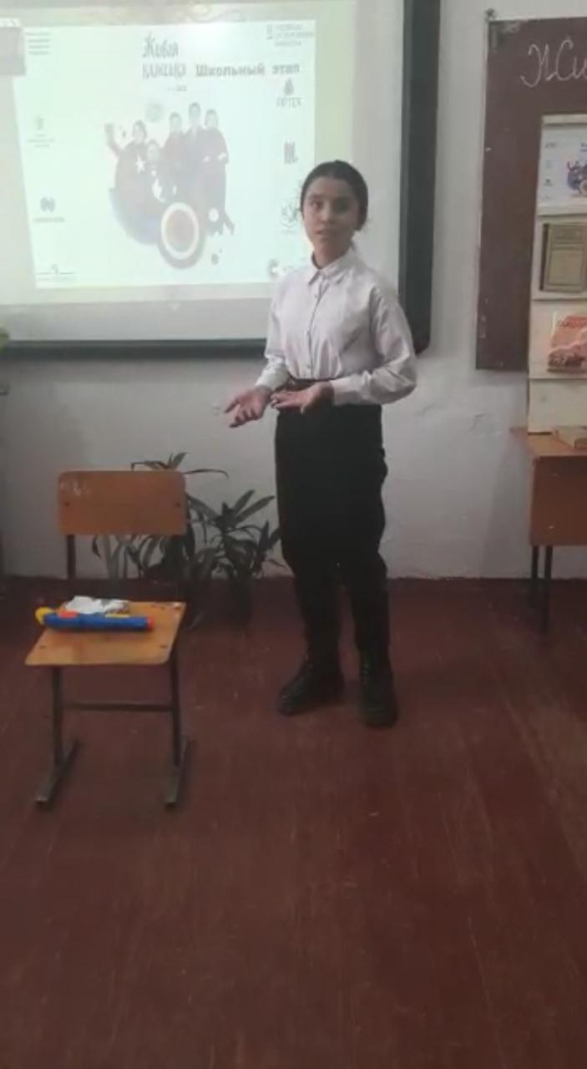

**9. Русская писательница, художник по образованию Ирина Михайловна Пивоварова**, русская детская писательница, иллюстратор писала прозу и стихи для детей. Предлагаем Вам послушать отрывок из рассказа Ирины Михайловны Пивоваровой «О чём думает моя голова?» Алимурадова Джамиля 7 б класс

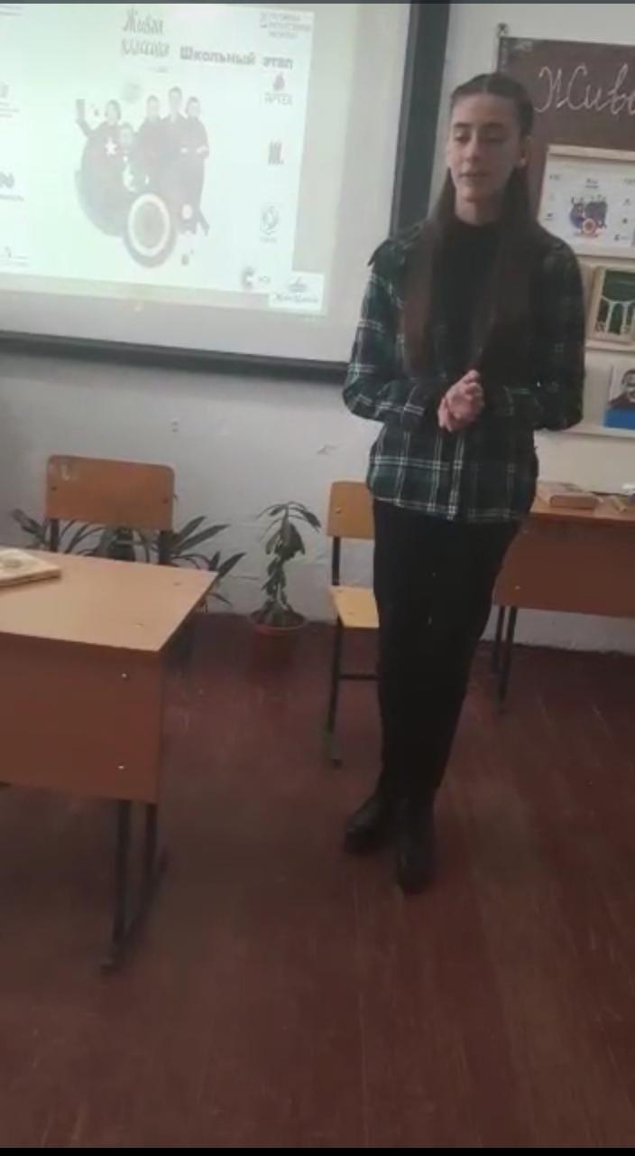

**10. Борис Ганаго «Попугайчик»,** читает ученица 10 А класса Керимова Кизтер.

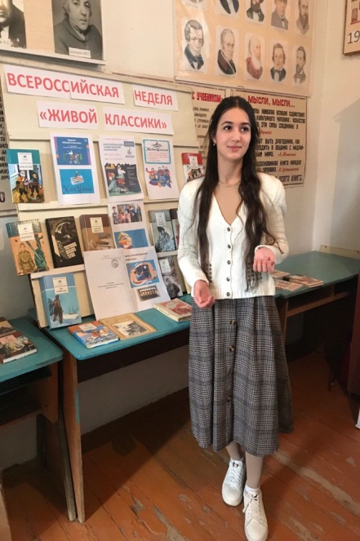 __________________________________________________________

Вот и выступили все участники школьного этапа! Наша конкурсная программа подошла к завершению. Но огонь звучащего Слова – не погас. Сейчас жюри оценит ваш пыл и старания,  и я думаю, каждый из нас сохранит  в своих душах частичку тепла от сегодняшней встречи! Просим жюри подвести итоги, по результатам которого будут известны участники районного этапа «Живая классика»-2022.

Наша конкурсная программа подошла к завершению. Но огонь звучащего Слова – не погас. Сейчас жюри оценит ваш пыл и старания,  и я думаю, каждый из нас сохранит  в своих душах частичку тепла от сегодняшней встречи! Просим жюри подвести итоги.

Книги нам помогают  
Красоту постигать,  
Как прекрасное видеть,  
Как его передать.

В книгах знания, свет,  
В книгах память веков,  
В книгах мудрость людей –  
Наших дедов, отцов.

Вот и выступили все участники школьного этапа! Предоставим жюри время для подведения итогов, по результатам которого будут известны участники районного этапа «Живая классика». Слово предоставляется Жюри. Итак, слово нашему жюри.

**Победители:**

Магомедова Мария – 1место

Кайибова Фатима – 2 место

Алимурадова Джамиля – 3 место

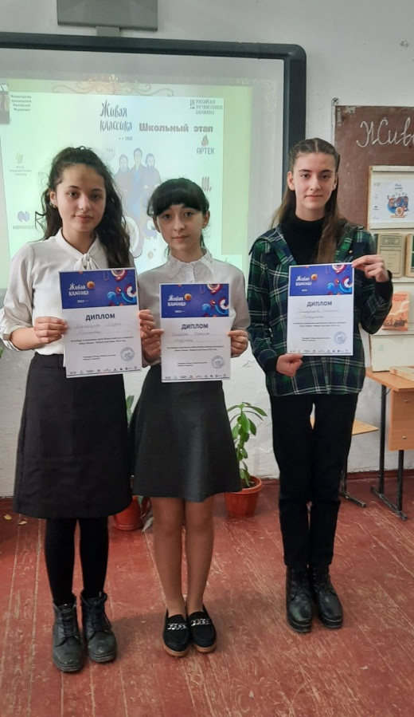

Дорогие друзья! Теперь нам известны и участники районного этапа конкурса «Живая классика». Мы поздравляем всех победителей и призеров конкурса. Надеемся, что книга и для многих из вас станет постоянным спутником вашей жизни.

Желаем, чтобы книга стала для вас настоящим другом и советчиком! Константин Георгиевич Паустовский утверждал, что счастливый человек – тот, кто любит и умеет читать. Ведь книги – это умные, добрые и верные друзья.

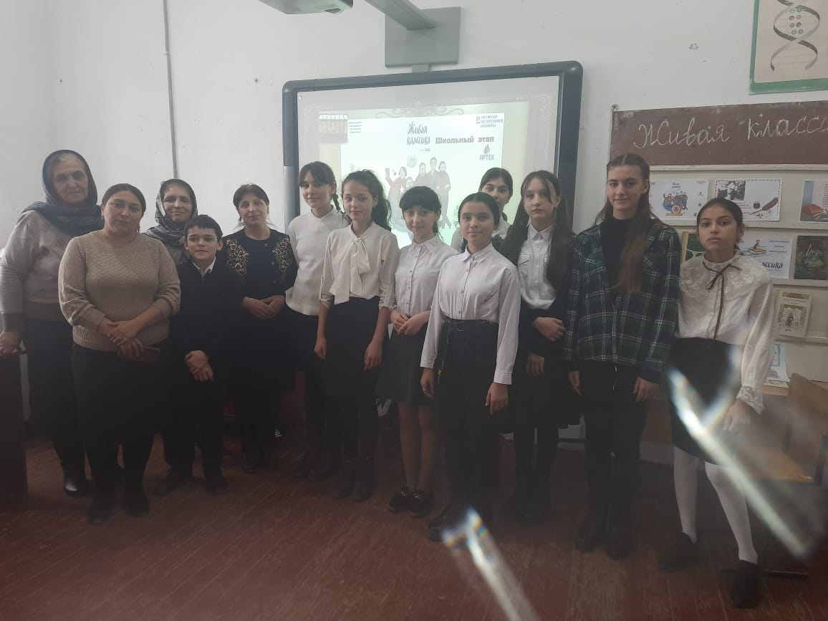

Наш конкурс закончен.

Но не закончено творчество.

Впереди – новые свершения и победы!

Впереди – новые стихи и проза!

Мы говорим вам – до новых встреч!

Мы говорим вам – до свидания!

Благодарим вас за внимание!